≪診療日・診療時間変更のお知らせ≫

いつも当院をご利用頂きありがとうございます。誠に勝手ながら、
令和５年１月より、当院の診療日、及び診療時間を下記の通りに
変更させていただきます。
変更点
【 火 】
9:00～12:00

【 木 】
9:00～12:00
15:00～18:00

【 土 】
9:00～12:00

【 火 】
9:00～12:00
15:00～18:00

【 木 】
休診

【 土 】
9:00～14:00

※土曜日（△）のみ9:00～14:00まで

※最終受付時間
平日11:30/17:30
土曜13:30

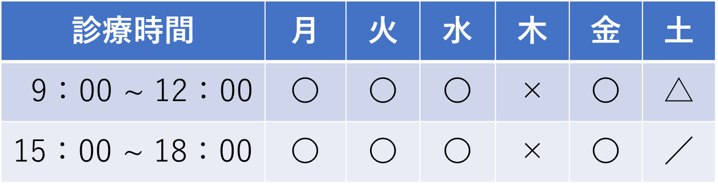

最終受付時間は最終診療時間の30分前
ご予約の上、最終受付時間までに来院をお願い致します

皆様にはご不便とご迷惑をお掛けしますが、何卒ご理解のほど
宜しくお願い致します
上野寺内科・呼吸器内科クリニック
住所：福島市上野寺字西原９-１
TEL：024-592-2111
FAX：024-592-2115 院長 高瀬裕子

